3-3 酸鹼的濃度與 pH 值
編寫：自然領域 陳老師｜教師版（紅字為填空與參考答案）
班級：＿＿＿＿＿ 座號：＿＿＿＿ 姓名：＿＿＿＿＿＿＿＿＿＿
學習目標
1. 能用 pH 值判斷水溶液是酸性、中性或鹼性。
2. 能比較不同水溶液的酸鹼強弱。
3. 能選用合適的指示劑檢驗水溶液的酸鹼性。

一、pH 值是什麼
- 科學家用 pH 值表示水溶液的酸鹼程度，常見的範圍是 0～14。
- 25 ℃ 時：pH ＜ 7 是酸性；pH ＝ 7 是中性；pH ＞ 7 是鹼性。
- pH 值越小，氫離子濃度越大，酸性越強；pH 值越大，鹼性越強。
- pH 值每相差 1，氫離子濃度就相差 10 倍（例如 pH 3 的氫離子濃度是 pH 5 的 100 倍）。
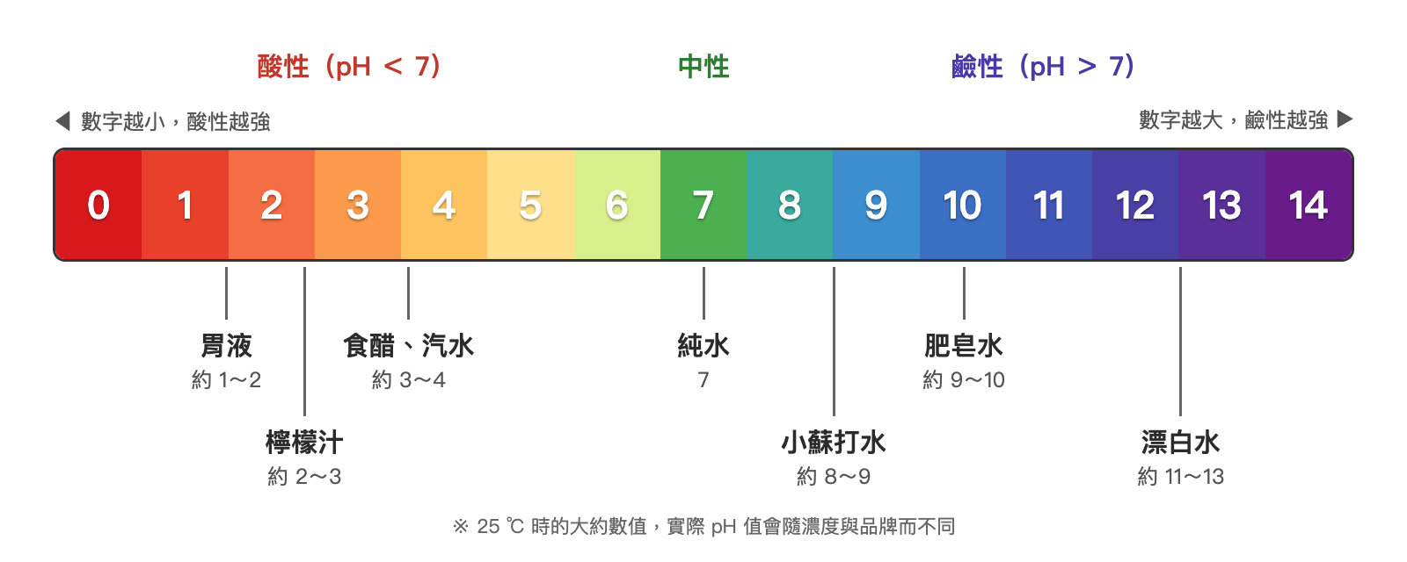
▲ 圖 3-3-1 pH 值與常見物質的酸鹼性

二、常見物質的 pH 值
物質 | 大約的 pH 值 | 酸鹼性 | 補充說明
胃液 | 1～2 | 酸性 | 含有鹽酸
檸檬汁 | 2～3 | 酸性 | 含有檸檬酸
食醋 | 約 3 | 酸性 | 含有醋酸
汽水 | 3～4 | 酸性 | 二氧化碳溶於水形成碳酸
純水 | 7 | 中性 | —
小蘇打水 | 8～9 | 弱鹼性 | 小蘇打是碳酸氫鈉
肥皂水 | 9～10 | 鹼性 | —
漂白水 | 11～13 | 鹼性 | 不可以和含鹽酸的清潔劑混用

三、酸鹼指示劑
指示劑在不同酸鹼性的水溶液中，會呈現不同的顏色：
指示劑 | 酸性 | 中性 | 鹼性
石蕊 | 紅色 | 紫色 | 藍色
酚酞 | 無色 | 無色 | 紅色
廣用試紙 | 紅、橙、黃 | 綠 | 藍、紫
紫甘藍汁 | 紅色 | 紫色 | 藍、綠、黃

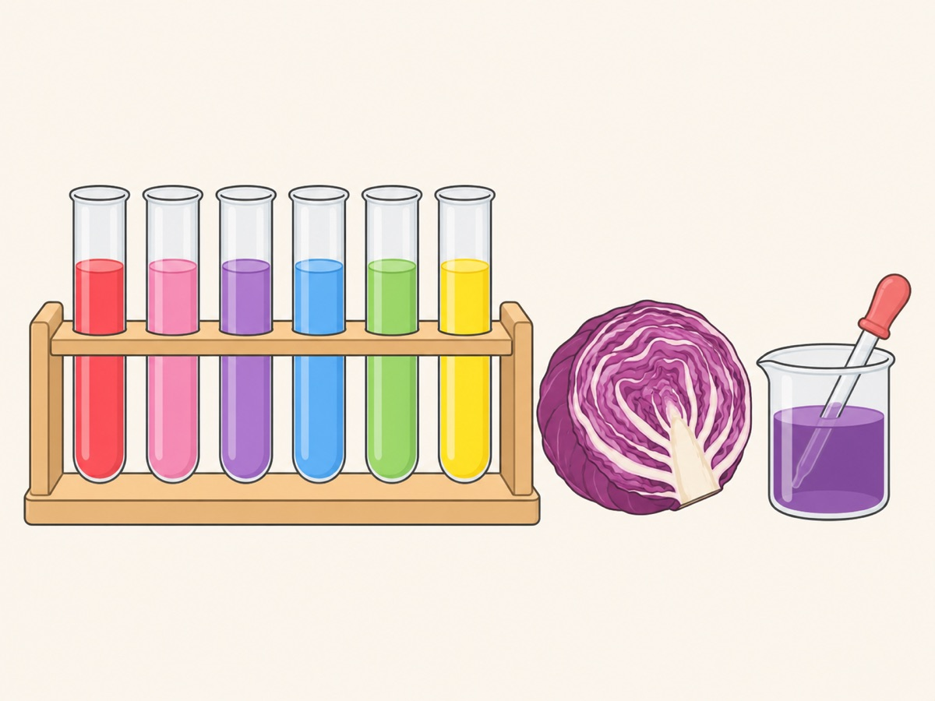
▲ 圖 3-3-2 紫甘藍汁在不同酸鹼性水溶液中的顏色（由左到右：酸性 → 鹼性）
- 廣用試紙變色後，和標準色卡比對，就能知道大約的 pH 值。
- 想知道更精確的數值，可以使用 pH 計。

四、加水稀釋對 pH 值的影響
- 酸性水溶液加水稀釋：氫離子濃度變小，pH 值變大，逐漸接近 7，但不會超過 7。
- 鹼性水溶液加水稀釋：pH 值變小，逐漸接近 7，但不會小於 7。
常見迷思
「pH 值越大越酸」是錯的！pH 值越小，酸性才越強。

課堂練習
1. 甲溶液 pH ＝ 2、乙溶液 pH ＝ 5，哪一杯的酸性比較強？兩杯的氫離子濃度相差幾倍？
答：甲；1000 倍
2. 在某水溶液中滴入酚酞後呈現紅色，這杯水溶液的 pH 值可能是下列何者？（A）3 （B）7 （C）10
答：C
3. 把 pH ＝ 3 的食醋加入大量的水，pH 值會怎麼變化？
答：變大，接近 7 但不會超過 7

